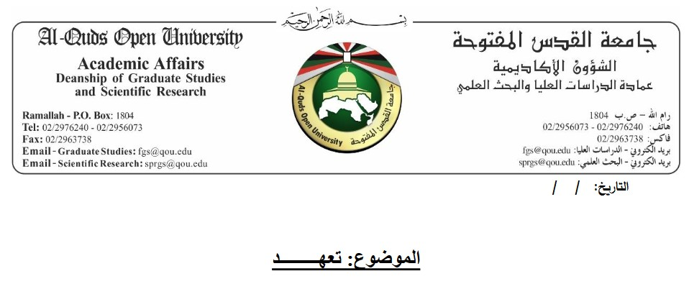
نفيد سعادتکم بأن البحث المرسل إلی المجلة، والموسوم بـ جَدَلیّةُ الأنا والآخر في شعرِ سالم أبي‌ جُمهور القُبیسي (دراسة صورولوجیة) لم يسبق نشره بأي صورة من صور النشر، ولم نقم بتقديمه إلی أي مجلة أخری لغرض النشر العلمي حتی يتمّ اتخاذ القرار المناسب بشأنه من هيئة تحرير المجلة، کما نتعهد بعدم سحبه أثناء إجراءات التحکيم، وبخلاف ذلک فإننا نتحمّل کافة التبعات القانونية والمالية المترتبة وعليه أوقع.
الباحث:
د. رسول بلاوي (أستاذ مشارك في جامعة خليج فارس، بوشهر - إيران)
العنوان البريدي: ايران، بوشهر، دواس، شارع الشهيد ماهيني، جامعة خليج فارس، کلية الآداب والعلوم الانسانية.
البريد الکتروني: r.ballawy@pgu.ac.ir ؛ r.ballawy@gmail.com
الهاتف النقال: 00989166230498

